**认识脑卒中（中风）**

**－－脑卒中（中风）健康宣教手册**

**一、什么是脑卒中（中风）？**

脑卒中，俗称“中风”，是一种急性脑血管疾病，是由于脑部血管突然破裂或英血管堵塞导致脑组织损伤的一组疾病。

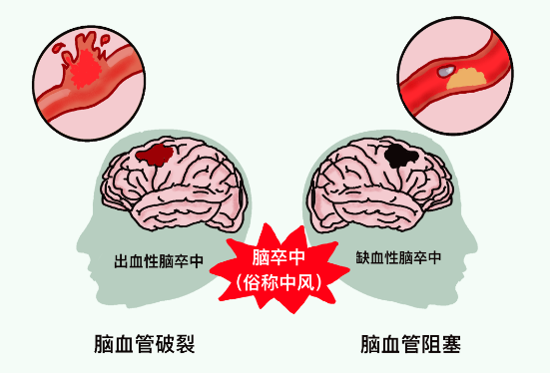

脑卒中是我国成年人群致死、致残的首位病因。具有发病率高、复发率高、致残率高、死亡率高经济负担高“五高”特点。是威胁我国国民健康的主要慢性非传染性疾病之一。

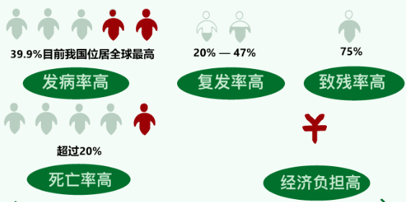

脑卒中发病急、病情进展迅速、后果严重，可导致肢体瘫痪、语言障碍、吞咽困难、认知困难、精神抑郁等危害。

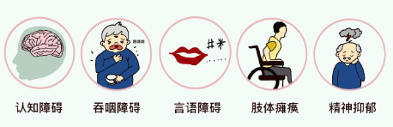

**二、脑卒中（中风）的危险因素有哪些？**

1、生活方式方面：吸烟、饮酒、不合理膳食、超重与肥胖、运动缺乏

2、疾病方面：高血压、高血脂、糖尿病、心脏病、心理因素

3、年龄（55岁以后）

4、脑卒中家族史

日常生活中积极控制危险因素，是降低脑卒中发病率的根本措施。

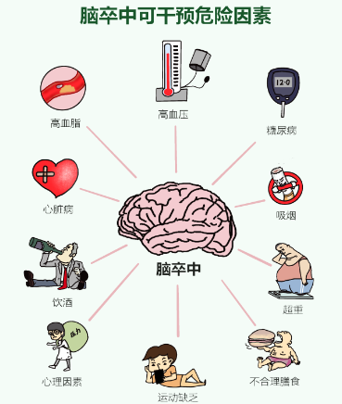

**三、如何识别脑卒中（中风）？**

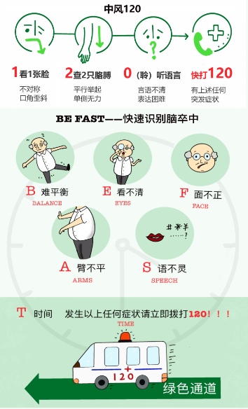



**四、哪些时刻容易发生脑卒中？**

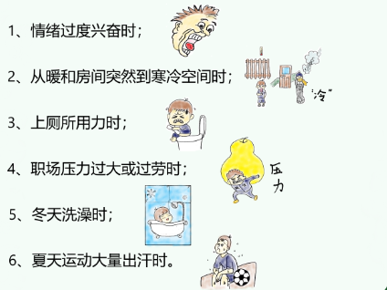

1. **发生脑卒中怎么办？**

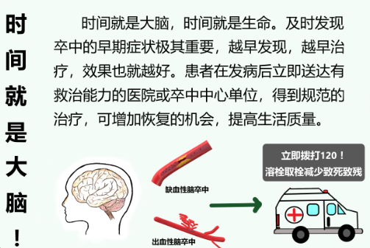



**六、脑卒中（中风）的治疗方法有哪些？**

脑卒中的治疗分为溶栓治疗、手术治疗和药物治疗

**1、溶栓治疗：**就是通过溶栓药物把堵在脑血管里的血栓溶解掉，使闭塞的血管再通，及时恢复供血，减少缺血脑组织坏死。目前溶栓治疗的最佳时间为发病后4.5小时内，超过6小时将失去溶栓治疗的机会。

**2、手术治疗：**包括桥接、取栓、血管成形和支架术，可与溶栓治疗联用。取栓治疗的最佳时间为发病6小时以内，部分患者可延长至24小时以内。

**3、药物治疗：**包括抗血小板药物、抗凝药物、调节血脂药物、抗高血压药物等，具体药物种类、疗程以及使用方法请遵照医嘱。

**七、怎样预防脑卒中（中风）的发生或复发？**

养成健康的生活方式，定期进行脑卒中危险因素筛查，做到早发现、早预防、早诊断、早治疗，就可以有效的防治脑卒中。

**1、合理膳食，少盐少油少糖**

每天的膳食包括谷薯类、蔬菜水果类、畜禽鱼蛋奶类、大豆坚果类等食物，平均每天摄入12种以上食物，每周25种以上，每日每人食盐摄入量不高于5g，食用油摄入量不高于25～30g，糖摄入量不高于25g，蔬菜和水果每日摄入量不低于500g。若患有糖尿病，请另遵医嘱。

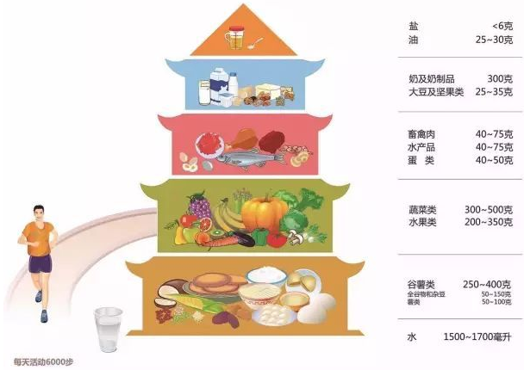

**2、适量运动，控制体重**

建议成年人（部分高龄和身体因病不适运动者除外）尽量保持每周至少有5天，每天30～60min轻度到中度强度（微微出汗）活动；根据自己的身体情况，选择散步、慢跑、快步走、广场舞、太极拳等活动；注意运动安全。成年人将体重指数（BMI）控制在18.5～24 kg/㎡；男性腰围小于85cm，女性小于80cm。

**3、戒烟限酒**

吸烟可以引起多种恶性肿瘤、呼吸系统和心脑血管系统等多个系统疾病。吸烟者尽早戒烟，任何时候都不晚。男性一天饮用酒的酒精量不超过25g，女性不超过15g。

**4、心理平衡**

保持平和稳定的情绪和乐观、开朗、豁达的生活态度，建立良好的人际关系，学会科学有益的心理调适方法，出现心理问题要及时求助。

**5、遵医服药**

遵照医嘱按时服药，不要随意自行停药或调整药物，如需调整药物，应先咨询医生。注意药物的不良反应，有不适随诊。

**6、定期监测和随访**

定期监测血压、血糖、血脂，血压应控制在＜140/90mmHg，如果有糖尿病、高血脂，血压应控制在＜130/80mmHg；糖化血红蛋白值≤7%；血脂低密度脂蛋白＜100mg/dL，如果有冠心病、糖尿病，应控制在低密度脂蛋白＜80mg/dL。

脑卒中高危人群和患者要定期随访，出现不适或者异常随时就医，门诊开放信息如下：

**神经内科专家门诊：**张春华主任，每周二开放，门诊三楼专家诊区

**神经内科普通门诊：**每天开放，门诊三楼诊区

**神经外科普通门诊**：每天开放，门诊三楼诊区

**康复科专家门诊：**曾明安主任，每周三开放，门诊三楼专家诊区

**康复科普通门诊**：每周一至周五开放，第二住院楼一楼

**高血压门诊：**每周二、四开放，门诊三楼19诊室

**糖尿病门诊：**每周一、三、日开放，门诊三楼19诊室

**脑卒中筛查防控门诊（随访门诊）：**每周五开放，门诊三楼19诊室

**脑卒中随访电话：**19977396213，19977391527，19977393953

**24小时健康咨询电话：**0739-5318137

